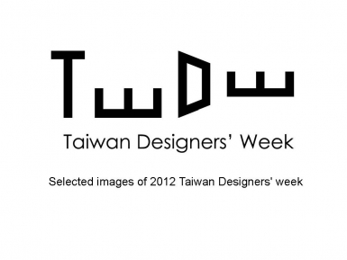
שבוע העיצוב טאיוואן 2016
התערוכה של המכון הטכנולוגי חולון.

טופס הגשת עבודה לתערוכה
-אנא מלאו את הטופס במלואו. שליחת עבודות עד 28.5.2016. תמונות של הפרויקט יש להוסיף במשבצות המיועדות לכך בתחתית הדף.
- שם מלא:
- סטודנט. שנה:
- בוגר. משנת:
- מרצה במחלקה:
- כתובת אימייל:
- מספר טלפון:
- שם הפרויקט:
- הסבר קצר על הפרויקט:___________________________________________________________________________________________________________________________________________________________________________________
- חומרים וטכנולוגיה:
- גודל:
- מה היו מקורות ההשראה שלך בפרויקט זה?

- למה לדעתך עבודה זאת מתאימה לתערוכה שמייצגת את ישראל בטאיוואן?

הוסיפו תמונות ברורות של הפרויקט
ג

